20.4 电动机

磁场对通电导线的作用
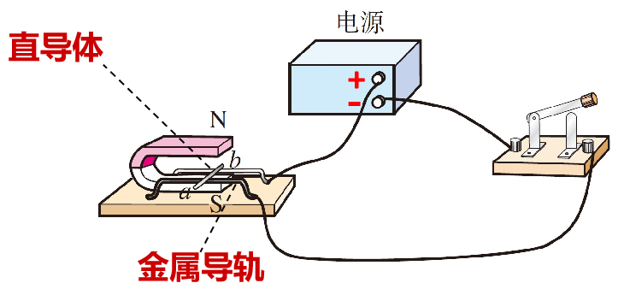

实验器材
电源 、开关、导线、蹄形磁铁、金属导轨、直导体

直导体的放置
金属棒与金属导轨和磁感线都要 垂直 。

进行实验

把直导体ab放在磁场里，闭合开关，观察直导体运动情况
现象： 直导体发生运动
说明： 通电导线在磁场中会受到力的作用

只改变电流的方向，观察铝制直导体的运动方向
现象： 直导体反向运动
说明： 通电导线在磁场中的受力方向与电流的方向有关

只改变磁场的方向，观察铝制直导体的运动方向
现象： 直导体反向运动
说明： 通电导线在磁场中的受力方向与磁场的方向有关

同时改变电流和磁场磁场的方向，观察铝制直导体的运动方向
现象： 直导体的运动方向不变

实验结论
通电导线在磁场中要 受到 力的作用，力的方向跟 电流 的方向、 磁感线 的方向都有关系，当电流的方向或者磁感线的方向变得相反时，通电导线受力的方向也变的 相反 。

能量转化
电能 转化为 机械能 ，人们根据这一原理制造了电动机。

电动机的工作原理
通电导线在磁场中会受到力的作用 。
    - 如图所示，将导线ab放在磁场中，接通电源后闭合开关，ab向右运动。如要使其向左运动，下列方法可行的是
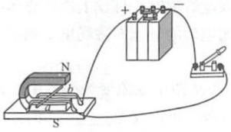
- 增大电路中的电流 | - 换用磁性更强的磁体
- 将电源正负极对调 | - 同时对调磁体两极和电源正负极
    - 如图所示，导体棒ab向右运动，下列操作能使导体棒向左运动的是
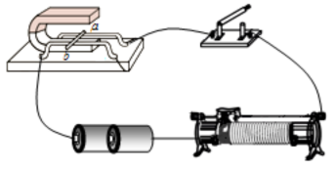
- 调换磁极 | - 取走一节干电池
- 将导体棒a、b端对调 | - 向左移动滑动变阻器滑片
    - 通电导体在磁场中受力而运动时
- 消耗了电能，产生了机械能 | - 消耗了机械能，产生了电能
- 消耗了机械能，产生了内能 | - 消耗了化学能，产生了电能
    - 通电导体在磁场中的受力方向决定于
- 导体中的电流方向 | - 导体中电流方向和磁场方向
- 磁场方向 | - 导体运动的方向和磁场方向
    - 如图所示，把导线ab放在磁场里，闭合开关，发现通电导线ab向右运动，则
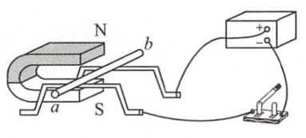
- 调电源正负极，ab向左运动 | - 调换上下磁极和电源正负极，ab保持静止
- 调换蹄形磁体上下磁极，ab向右运动 | - 调换开关的两个接线柱，ab向左运动
    - 如图所示的装置中，闭合开关时，观察到导体ab开始运动。此现象表明：通电导体在磁场中受到 力 的作用。 电动机 是根据这个原理制成的。
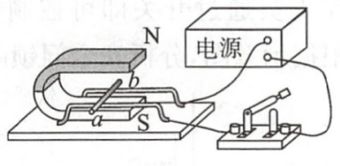
    - 如图所示是检验磁场对通电导体作用力的实验装置，当导线AB中有某方向电流通过时，它受到的磁场力方向向右。
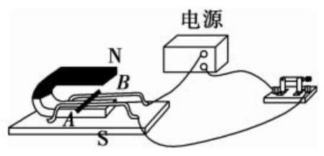
      - 如果仅将磁极对调位置，导线AB受力方向向 左 。
      - 如果磁极位置不变，仅改变AB中的电流方向，导线AB受力方向向 左 。
      - 若同时对调磁极位置和改变电流方向，导线AB的受力方向向 右 。
      - 次实验表明磁场对通电导体作用力的方向与 磁场方向 和 电流方向 有关。
    - 如图所示，是探究“磁场对通电导线的作用”的实验装置，当闭合开关S₀时，导线ab中电流的方向是从 a到b （选填“a到b”或“b到a”），导线ab受到磁场力的作用而向左运动，如果只改变电流方向，那么导线ab将向 右 运动。科学家在该实验基础上发明了电动机，实现了把 电 能转化为机械能。
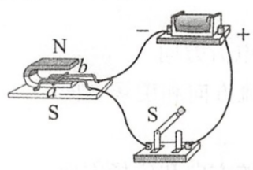

电动机的基本构造
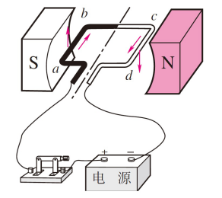
电动机由两部分组成：能够转动的 线圈 和固定不动的 磁体 。
    - 小宇通过学习本节内容，作了如下笔记，请帮她将空白处填写完整。
      - 实验表明，通电导体在磁场中会受到力的作用,受力的方向跟 电流 方向和 磁感线 方向有关。
      - 电动机的工作原理就是 通电线圈在磁场中受力转动 。
      - 要使直流电动机中的线圈能连续地转动，必须使线圈转到 平衡位置 时就能自动改变线圈里电流的方向,在直流电动机中，完成这一任务的装置叫 换向器 。
      - 电动机主要由两部分构成，即能够转动的 线圈 和固定不动的 磁体 ,能够转动的部分叫 转子 ，固定不动的叫 定子 。
      - 电动机工作时，主要将 电 能转化为 机械 能。
    - 下列用到电动机的电器是
- 电炉 | - 电风扇 | - 日光灯 | - 电热水器
    - 我们知道，磁场对通电导体有力的作用，如图所示的家用电器中，工作时没有利用这一原理的是
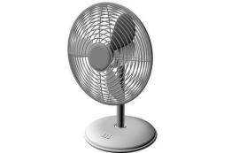 | 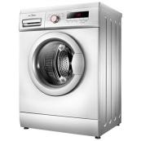 |  | 
- 电风扇 | - 洗衣机 | - 电吹风 | - 电饭锅

扬声器

构成
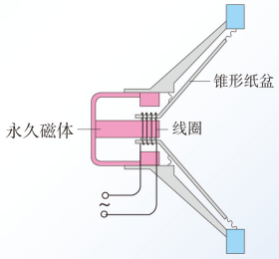
永久磁体 、 线圈 和锥形纸盆。

工作过程
当线圈中通有电流时，线圈受到磁铁的作用而运动；当线圈中的电流反向时，线圈向相反方向运动。由于通过线圈的电流是交变电流，它的方向不断变化，线圈就不断地来回振动，带动纸盆也来回振动，于是扬声器就发出了声音 。

工作原理
通电导线在磁场中会受到力的作用 ，与 电动机 的工作原理相同。
    - 如图所示为一个动圈式扬声器的结构示意图，当某一瞬间通过其线圈电流如图所示，线圈的右端为 N 极，跟永久磁铁相互作用，带动锥形纸盆运动起来；当电流方向改变时，线圈的运动方向将 改变 （选填“改变”或“不变”），此装置中能量转化情况是 电能转化为机械能 。
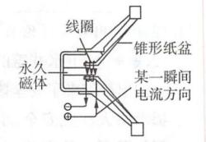
    - C
    - A
    - A
    - B
    - A
    - 力、电动机
    - 左、左、右、磁场方向、电流方向
    - a到b、右、电
    - 电流、磁感线、通电线圈在磁场中受力转动、平衡位置、换向器、线圈、磁体、转子、定子、电、机械
    - B
    - D
    - N、改变、电能转化为机械能

